智慧食堂系统
渗透测试报告



被测单位： | 北京首通慧城科技有限公司
测试单位： | 北京中百信信息技术股份有限公司
报告时间： | 2026年03月23日

目录
1. 渗透测试概要 1
1.1. 渗透测试必要性 1
1.2. 渗透测试可行性 2
1.3. 漏洞等级状况说明 2
1.4. 漏洞测试工具简介 3
2. 渗透测试范围 4
3. 渗透测试流程 4
4. 渗透测试结果 7
4.1. 漏洞类型测试结果 7
4.2. 渗透测试结果汇总表 9
5. 被测漏洞详情分析 10
5.1. 垂直越权访问（高危） 10
5.2. 垂直越权访问（高危） 12
6. 常见漏洞解释及修复方案 14
7. 签字确认 20

- 渗透测试概要
渗透测试是一种专业的安全服务，通过渗透测试能够发现信息系统逻辑性更强、更深层次的漏洞，并直观反映漏洞对信息系统的潜在威胁，让被测单位清晰了解目前系统的脆弱性、可能造成的影响，以便采取必要的防范措施。
  - 渗透测试必要性
渗透测试是安全工程师尽可能完整的模拟黑客使用的漏洞发现技术与攻击技术（与黑客攻击相比其结果实可预知性的），对目标网络、主机、数据库与应用系统的安全性做深入的探测，发现系统薄弱环节的过程。它能够直观的让管理人员知道当前网络、主机、数据库与应用系统存在的安全弱点以及可能造成的影响，以便采取必要的防范措施，能够发现企业网络安全机制薄弱环节及安全短板，了解企业自身网络防御系统的安全强度，协助企业明确有效降低安全风险的重点任务，从而提升企业整体网络安全水平。

  - 渗透测试可行性
渗透测试工作前提是在被测单位监督下进行，测试过程中采用保守测试方法：首先，生产环境评估为高风险操作的功能，测试前会与被测单位相关负责人进行沟通确认，以规避测试过程中的生产运营风险；其次，安全工程师使用的渗透测试方法和工具也是非暴力的，在渗透测试中尽量不使用含有拒绝服务的测试策略，测试程度只进行到漏洞被验证利用为止，并不会进行下一步的破坏活动；最后，在渗透测试过程中，如果出现测试的目标系统没有响应或中断的情况，我们会立即停止测试工作，并配合与相关人员一起分析情况，在确定原因后，及时恢复系统，并釆取必要的预防措施（比如调整测试策略）之后，确保对系统无影响，并经被测方同意后才可继续进行测试。综上所述，我们会采取多种安全措施规避风险，渗透测试服务完全可行。
  - 漏洞等级状况说明
安全风险状况说明
低危漏洞 | 对系统造成较小的影响，攻击成本高，攻击场景较为苛刻，不会直接影响到系统的正常运行，攻击者可能无法通过该漏洞获得权限。
中危漏洞 | 对系统造成一般的影响，攻击成本一般，在特定场景下将可影响系统的正常运行，攻击者需要配合其他安全漏洞方可间接获得权限。
高危漏洞 | 对系统造成严重的影响，攻击成本低，一般情况下可直接利用而无需特定场景和要求，攻击者可直接利用该漏洞获得权限。

  - 漏洞测试工具简介
- BurpSuite代理工具
Burp Suite是用于攻击web应用程序的集成平台。它包含了许多工具，并为这些工具设计了许多接口，以促进加快攻击应用程序的过程。所有的工具都共享一个能处理并显示HTTP消息，持久性，认证，代理，日志，警报的一个强大的可扩展的框架。
- Sqlmap注入工具
Sqlmap是国外的一个免费的注入工具，基于python开发，支持现在几乎所有的数据库，支持get、post、cookie注入，可以添加cookie和user-agent，支持盲注，报错回显注入，DNS回显注入等，还有其他多种注入方法，支持代理，优化算法，更高效，可通过指纹识别技术判断数据库。
- Nmap端口扫描工具
nmap（Network Mapper）是一款开源免费的针对大型网络的端口扫描工具，nmap可以检测目标主机是否在线、主机端口开放情况、检测主机运行的服务类型及版本信息、检测操作系统与设备类型等信息。

- 渗透测试范围
- 本次渗透测试的范围如下：
序 号 | 系统名称 | 测试网址（URL）
1 | 智慧食堂系统 | https://zhdc.shoutonghuicheng.cn/
- 渗透测试流程
- 前期交互阶段
前期交互阶段（Pre-engagement Interactions）是一个沟通确认的过程，渗透测试首先将实施方法、实施时间、实施人员、实施工具等具体方案提交给客户，得到客户相应的书面授权，其中客户书面授权且同意我司提出的实施方案是开展渗透测试的必要条件。
- 信息收集阶段
根据提供的范围和时间，对目标系统进行信息收集与分析，信息收集是每一步渗透攻击的前提，通过信息收集可以有针对性地制定模拟攻击测试计划，提高模拟攻击的成功率，同时可以有效的降低攻击测试对系统正常运行造成的不利影响。
信息收集的目标是得到主机存活情况、DNS名、IP地址、网络链路，网络拓扑信息、操作系统指纹、应用类型、账号情况、系统配置等有价值的信息，为更深层次的渗透测试提供资料。同时通过对目标地址进行漏洞扫描，鉴定其操作系统，确定其所开放的TCP/UDP端口及服务的数量和类型，这是所有渗透测试的基础。通过漏洞扫描，可以基本确定系统的基本信息和目前系统可能存在的安全漏洞，结合安全专家的经验可以确定其可能存在以及被利用的安全弱点，为进行深层次的渗透提供依据。
- 威胁建模阶段
威胁建模（Threat Modeling）主要使用在情报搜集阶段所获取到的信息，来标识出目标系统上可能存在的安全漏洞与弱点。在进行威胁建模时，确定最为高效的攻击方法、所需要进一步获取到的信息，以及从哪里攻破目标系统。具体包括每个资产的不同模块的测试手段，详细时间安排，并将下一步工作的计划和时间安排与客户进行交流确认。
- 漏洞分析阶段
在确定出最可行的攻击通道之后，接下来需要考虑该如何取得目标系统的访问控制权，即漏洞分析（Vulnerability Analysis）阶段。在该阶段，渗透测试者需要综合分析前几个阶段获取并汇总的情报信息，特别是安全漏洞扫描结果、服务查点信息等，通过搜索可获取的渗透代码资源，找出可以实施渗透攻击的攻击点，并在实验环境中进行验证。在该阶段，高水平的渗透测试团队还会针对攻击通道上的一些关键系统与服务进行安全漏洞探测与挖掘，期望找出可被利用的未知安全漏洞，并开发出渗透代码，从而打开攻击通道上的关键路径。
- 渗透测试阶段
渗透攻击（Exploitation）阶段，实施人员通过收集足够的信息，根据计划进行工具扫描或手工发现漏洞，存在两种可能性，一种是漏洞危害很小或无法利用；另一种是目标系统存在危害较大的远程安全弱点，存在可以成功利用的高危漏洞，可以直接获取系统权限，或者可以先利用webshell提权，从而控制服务器。后渗透攻击（Post Exploitation）主要是维持前步骤获得的权限，并对目标环境进行下一步的渗透。这样不停的进行信息收集分析、权限提升的过程形成了整个的渗透测试过程。
在渗透测试中安全工程师会采取严格的风险控制措施，如果发现被评估系统发生服务停止或者服务器宕机的现象，应立即停止测试，并联系的管理人员进行原因分析，在查明原因并更改策略后方可继续进行测试。
- 报告生成阶段
渗透测试之后，渗透测试团队将会提供渗透测试报告（Reporting）。渗透测试报告将会十分详细地说明整个渗透测试操作过程中发现的问题、获得的数据和信息，并针对发现的安全问题将给出详细的修复方案。
- 渗透测试结果
通过本次可控的人工安全渗透测试，系统共发现2个漏洞。其中2个高危漏洞，0个中危漏洞，0个低危漏洞。整改后验证发现，剩余X个高危漏洞，X个中危漏洞，X个低危漏洞。
  - 漏洞类型测试结果
测试分类 | 测试项 | 测试结果
Web安全 | 信息泄露 | 通过
Web安全 | 跨站脚本攻击（XSS） | 通过
Web安全 | 跨站点伪造请求（CSRF） | 通过
Web安全 | SQL注入 | 通过
Web安全 | XML 外部实体（XXE）注入 | 通过
Web安全 | 服务器端请求伪造（SSRF） | 通过
Web安全 | 任意文件上传 | 通过
Web安全 | 任意文件下载或读取 | 通过
Web安全 | 任意目录遍历 | 通过
Web安全 | .svn/.git源代码泄露 | 通过
Web安全 | CRLF注入 | 通过
Web安全 | 命令执行注入 | 通过
Web安全 | URL重定向 | 通过
Web安全 | Json劫持 | 通过
Web安全 | 跨域资源共享CORS漏洞 | 通过
Web安全 | 第三方组件安全 | 通过
Web安全 | 本地/远程文件包含 | 通过
Web安全 | 任意代码执行 | 通过
Web安全 | Struts2远程命令执行 | 通过
Web安全 | Spring远程命令执行 | 通过
Web安全 | 缺少“X-XSS-Protection”头 | 通过
Web安全 | flash跨域 | 通过
Web安全 | HTML表单无CSRF保护 | 通过
Web安全 | HTTP明文传输 | 通过
Web安全 | 使用GET方式进行用户名密码传输 | 通过
Web安全 | X-Frame-Options Header未配置 | 通过
Web安全 | 任意文件删除 | 通过
Web安全 | 会话Cookie中缺少Secure属性 | 通过
Web安全 | 绝对路径泄露 | 通过
Web安全 | 未设置HttpOnly | 通过
Web安全 | X-Forwarded-For伪造 | 通过
Web安全 | 明文传输 | 通过
Web安全 | 不安全的HTTP Methods | 通过
Web安全 | 任意文件探测 | 通过
网络传输安全 | 加密方式不安全 | 通过
网络传输安全 | 使用不安全的telnet协议 | 通过
业务逻辑安全 | 垂直越权访问 | 存在
业务逻辑安全 | 用户密码枚举 | 通过
业务逻辑安全 | 平行越权访问 | 通过
业务逻辑安全 | 验证码缺陷 | 通过
业务逻辑安全 | 反序列化命令执行 | 通过
业务逻辑安全 | 用户名枚举 | 通过
业务逻辑安全 | 用户弱口令 | 通过
业务逻辑安全 | 会话标志固定攻击 | 通过
业务逻辑安全 | 未授权访问 | 通过
业务逻辑安全 | 业务逻辑漏洞 | 通过
业务逻辑安全 | 短信炸弹 | 通过
业务逻辑安全 | Flash未混淆导致反编译 | 通过
中间件安全 | 中间件配置缺陷 | 通过
中间件安全 | 中间件弱口令 | 通过
中间件安全 | Jboss反序列化命令执行 | 通过
中间件安全 | Websphere反序列化命令执行 | 通过
中间件安全 | Jenkins反序列命令执行 | 通过
中间件安全 | JBoss远程代码执行 | 通过
中间件安全 | Webloigc反序列化命令执行 | 通过
中间件安全 | Apache Tomcat样例目录session操纵 | 通过
服务器安全 | 文件解析代码执行 | 通过
服务器安全 | 域传送漏洞 | 通过
服务器安全 | Redis未授权访问 | 通过
服务器安全 | MongoDB未授权访问 | 通过
服务器安全 | 操作系统弱口令 | 通过
服务器安全 | 数据库弱口令 | 通过
服务器安全 | 本地权限提升 | 通过
服务器安全 | 已存在的脚本木马 | 通过
服务器安全 | 永恒之蓝 | 通过
服务器安全 | mssql信息探测 | 通过
服务器安全 | windows操作系统漏洞 | 通过
服务器安全 | 数据库远程连接 | 通过
服务器安全 | 权限分配不合理 | 通过

  - 渗透测试结果汇总表
序号 | 安全问题 | 关联资产/域名 | 严重程度
 | 垂直越权访问 | https://zhdc.shoutonghuicheng.cn/ | 高危
 | 垂直越权访问 | https://zhdc.shoutonghuicheng.cn/ | 高危

- 被测漏洞详情分析
  - 垂直越权访问（高危）
漏洞名称 | 垂直越权访问
风险等级 | 高
漏洞URL | https://zhdc.shoutonghuicheng.cn/dist/#/reportManagement/personnel
漏洞数据包
渗透过程 | 1、低权限用户，仅有消费规则查看权限  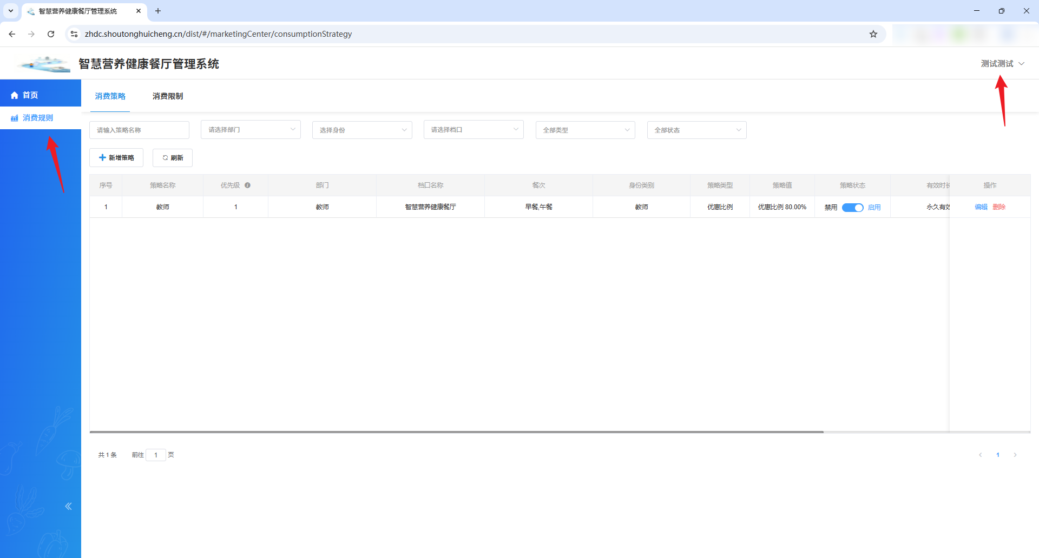  2、访问：https://zhdc.shoutonghuicheng.cn/dist/#/reportManagement/personnel  可越权查看统计报表->消费明细统计的相关信息  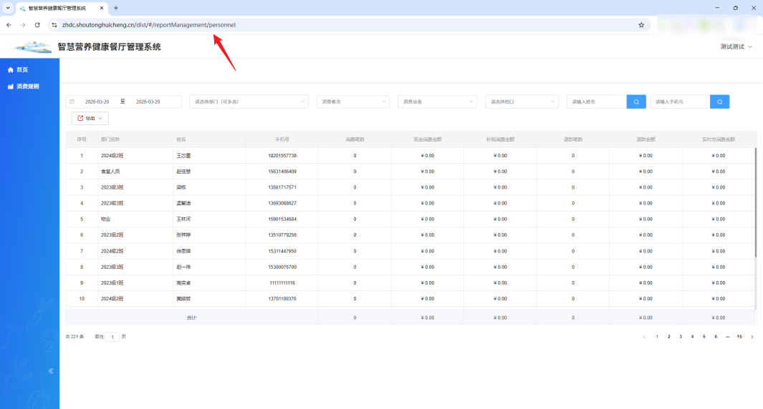  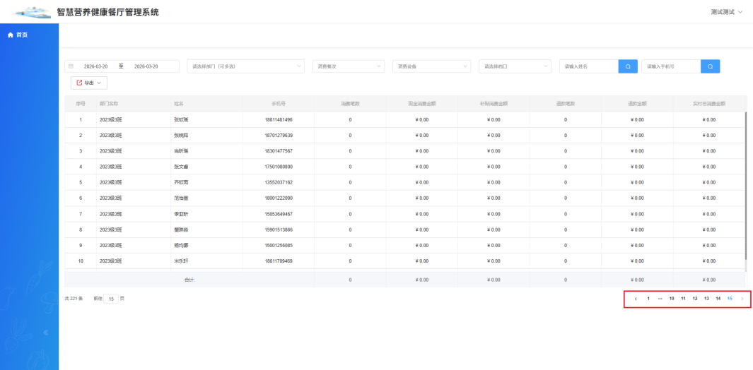
漏洞描述 | 当前登录用户仅拥有消费规则查看权限，无统计报表模块的访问及查看权限，通过直接访问 URL，成功绕过系统权限校验，进入统计报表 - 消费明细统计页面，可查看该模块下的相关信息。
修复建议 | 在所有接口与路由层面增加严格的权限校验逻辑，根据登录用户的角色与权限，判断是否允许访问对应资源，拒绝未授权请求。
修复情况 | 未修复

  - 垂直越权访问（高危）
漏洞名称 | 垂直越权访问
风险等级 | 高
漏洞URL | https://zhdc.shoutonghuicheng.cn/dist/#/integratedManagement/identity
漏洞数据包
渗透过程 | 1、低权限用户，仅有消费规则查看权限  2、访问：https://zhdc.shoutonghuicheng.cn/dist/#/integratedManagement/identity  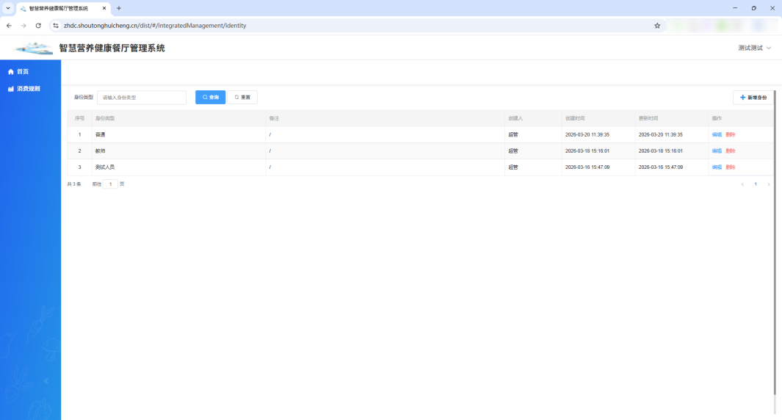  3、可越权查看，并新增身份  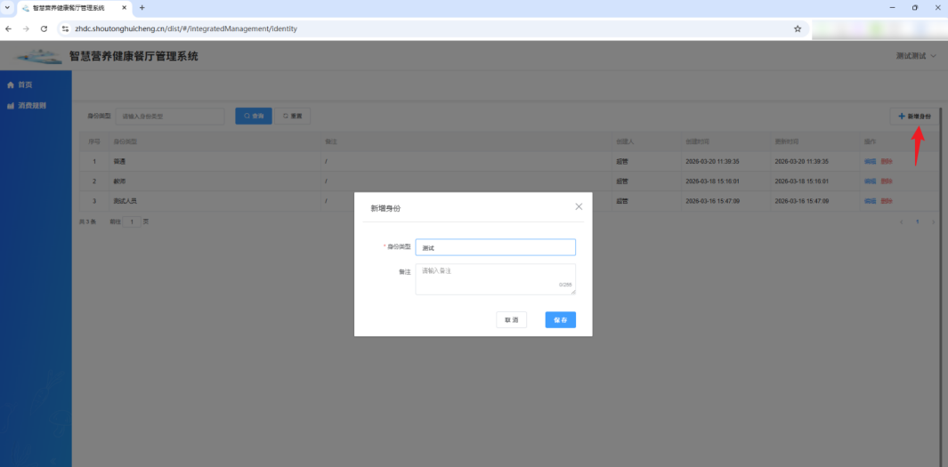  4、超管用户查看，添加成功  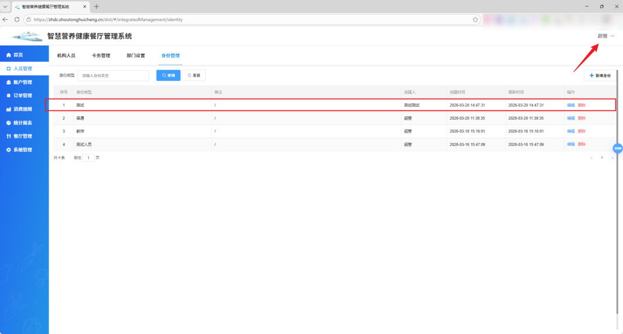
漏洞描述 | 当前登录用户仅被授予消费规则查看权限，无 “人员管理 - 身份管理” 模块的访问、查看及操作权限。低权限用户通过直接构造并访问 URL，成功绕过系统权限校验，进入人员管理 - 身份管理页面，可查看所有身份信息。
修复建议 | 在所有接口与路由层面增加严格的权限校验逻辑，根据登录用户的角色与权限，判断是否允许访问对应资源，拒绝未授权请求。
修复情况 | 未修复

- 常见漏洞解释及修复方案
- SQL注入漏洞
漏洞描述：
SQL注入（SQL Injection），是一种常见的发生于应用程序和数据库间的Web安全漏洞，由于在设计不当的程序中忽略了检查，没有有效过滤用户的输入，使攻击者成功的向服务器提交恶意的SQL查询代码，程序在接收后错误的将攻击者的输入作为查询语句的一部分执行，导致原始的查询逻辑被改变，额外的执行了攻击者精心构造的恶意代码，从而绕过身份验证和权限检查，达到取得隐藏数据，或覆盖关键的值，甚至执行数据库主机操作系统命令的目的。
修复方案：
- 严格限制Web应用的数据库的操作权限，给此用户提供仅能满足其工作的最低权限，从而最大限度的减少注入攻击对数据库的危害。
- 检查输入的数据是否具有所要求的数据格式，严格限制变量的类型。
- 对进入数据库的特殊字符（'"\<>&*;等）进行转义处理，或编码转换。
- 不要直接拼接SQL语句，所有的查询语句建议使用数据库提供的参数化查询接口，使用参数化的语句而不是将用户输入变量嵌入到SQL语句中。
- 在应用发布之前建议使用专业的SQL注入检测工具进行检测，及时修补被检测出的SQL注入漏洞。
- 避免网站打印出SQL错误信息，比如类型错误、字段不匹配等。
- XSS跨站脚本漏洞
漏洞描述：
跨站脚本漏洞（Cross-site scripting，简称XSS），是一种常见的Web安全漏洞，由于Web应用未对用户提交的数据做充分的检查过滤，允许用户在提交的数据中掺入HTML代码(最主要的是“>”、“<”)，并将未经转义的恶意代码输出到第三方用户的浏览器解释执行，从而导致XSS漏洞。攻击成功后，攻击者可能得到更高的权限（如执行一些操作）、私密网页内容、会话和cookie等内容。
修复方案：
- 针对请求参数以及用户可控数据进行防御，对输出进行编码处理。
- 在服务端对每一个输入进行合法性验证，只允许输入常见符号，字母以及数字。
- 对Cookie添加HttpOnly标识。
- CSRF跨站请求伪造
漏洞描述：
跨站请求伪造（Cross-site request forgery，简称CSRF），是一种常见的Web安全漏洞，由于在Web请求中重要操作的所有参数可被猜测到，攻击者可通过一些技术手段欺骗用户的浏览器去访问一个用户曾经认证过的网站，遂使攻击者可冒用用户的身份，进行恶意操作。
修复建议：
- 在表单中增加一个随机的数字或字母验证码，通过强制用户和应用进行交互，来有效地遏制CSRF攻击。
- 如果检查发现是非正常页面提交的请求，则极有可能是CSRF攻击。
- 在请求的参数里增加一个随机的token参数，且不可被猜测。
- 敏感的操作应该使用POST，而不是GET，以form表单的形式提交，可以避免token泄露。
- 任意文件上传漏洞
漏洞描述：
任意文件上传漏洞（Unrestricted File Upload），是一种常见的Web安全漏洞，由于Web应用程序在实现文件上传功能时对上传的文件缺少必要的检查，使得攻击者可上传任意文件。利用该漏洞，攻击者可以直接上传webshell（WebShell就是以asp、php、jsp或者cgi等网页文件形式存在的一种命令执行环境，也可以将其称之为一种网页后门）、病毒、恶意脚本等各种危险文件，可能导致服务器权限被直接获取，从而危及整个系统的安全运行。
修复方案：
- 对用户上传的文件后缀采用白名单进行限制，且重命名文件名。
- 限定文件上传目录，且该目录不允许解析动态脚本文件。
- 更新Web服务器版本，防止解析漏洞。
- 任意文件读取漏洞
漏洞描述：
任意文件读取漏洞（Arbitrary File Read），是一种常见的Web安全漏洞，因Web程序提供的文件查看下载、附件下载等功能存在安全缺陷，导致通过修改文件路径就能够查看和下载任意文件，这些文件包括：源代码文件、系统文件（/etc/passwd、C:/boot.ini等）、配置文件（config.php、/WEB-INF/web.xml、web.config等），造成网站敏感信息泄露，严重危害网站安全。
修复方案：
- 服务端过滤特殊字符，如：….// ….\/ …./\ ….\\。
- 判断用户输入的参数的格式是否合法。
- 指定文件类型白名单（如：jpg、gif、png、rar、zip、pdf、doc、xls、ppt等），禁止用户读取、下载白名单以外的文件。
- 指定下载路径，禁止用户读取、下载指定目录以外的文件。
- 任意代码执行漏洞
漏洞描述：
任意代码执行漏洞（Unrestricted Code Execution），是一种常见的 Web安全漏洞，由于Web程序没有针对执行函数做过滤，当Web程序应用在调用一些能将字符串转化成命令的函数（如php中的eval()，system(),exec()）时，没有考虑做一些安全限制，导致可以通过构造特殊代码，执行操作系统命令，致使攻击者获取到网站服务器权限。
修复方案：
- 如果因使用的框架或中间件造成远程代码执行漏洞（如struts2的远程代码执行，jboss和weblogic的反序列化代码执行），需及时升级框架和中间件。
- 针对代码中可执行的特殊函数入口进行过滤，尝试对所有提交的可能执行命令的语句进行严格的检查或者对外部输入进行控制，系统命令执行函数，不允许传递外部参数。
- 所有的过滤步骤要在服务端进行，不仅要验证数据的类型，还要验证其格式、长度、范围和内容。
- 用户名/口令爆破
漏洞描述：
用户名/口令爆破（Brute-force attack），是一种常见的Web安全漏洞，由于用户登录模块缺少必要的防护机制，使用网站的注册或登录接口，攻击者通过系统地组合所有可能性（例如登录时用到的账户名、密码），并以穷举法尝试所有的可能性破解用户的账户名、密码等敏感信息。
修复方案：
- 用户名或密码输入错误均提示“用户名或密码错误”，防止黑客获取到注册用户信息。
- 限制用户登录失败次数，或限制一定时间内IP登录失败次数。
- 危险的HTTP方法
漏洞描述：
危险的HTTP方法（Dangerous HTTP request method），是一种常见的由配置错误导致的安全漏洞，除标准的GET与POST方法外，HTTP请求还使用其他各种方法。许多这类方法主要用于完成不常见与特殊的任务。如果低权限用户可以访问这些方法，他们就能够以此向应用程序实施有效攻击。以下是一些值得注意的方法：
- PUT，向指定的目录上传附加文件。
- DELETE，删除指定的资源。
- COPY，将指定的资源复制到Destination消息头指定的位置。
- MOVE，将指定的资源移动到Destination消息头指定的位置。
- SEARCH，在一个目录路径中搜索资源。
- PROPFIND，获取与指定资源有关的信息，如作者、大小与内容类型。
- TRACE，在响应中返回服务器收到的原始请求。
其中几个方法属于HTTP协议的WebDAV（Web-based Distributed Authoring and Versioning，Web分布式创作与版本控制）扩展，通过它们可对Web服务器内容进行集中编辑与管理。
修复方案：
除了GET和POST方法，应当禁用以上列出的危险的HTTP方法。

- 签字确认
根据贵公司授权委托要求，北京中百信信息技术股份有限公司已完成对贵公司信息系统的渗透测试工作。如果贵公司对该渗透测试报告涉及的项目流程、内容、时间、人员等安排没有异议，请在下方的“同意该渗透测试报告”栏签字。如果有异议，请填写异议条款，北京中百信信息技术股份有限公司将根据“异议条款”对该渗透测试报告进行讨论、修改以期最终就该渗透测试报告达成一致意见。
1.同意该渗透测试报告
客户负责人/(签字)：___________ | 日期：___________
测试工程师/(签字)：___________ | 日期：___________

2.不同意，异议如下：
a.___________________________
b.___________________________
c.___________________________
客户负责人/(签字)：___________ | 日期：___________
测试工程师/(签字)：___________ | 日期：___________
——正文完——

